**香 港 中 學 文 憑 考 試**

**中六 模擬考試**

**化 學**

**參考答案**

**（附有詳細解釋）**

**鍾皓湄**

**試卷一**

**甲部（多項選擇題）**

**第一部分**

1. B. Y 的原子和Z 的原子的第一層電子層都具有兩個電子。

2. D. 元素X 是鋇。它是第II 族金屬，會生成離子氮化物。

3. B. 選項A ⎯ 石墨烯擁有離域電子，所以能導電。

選項B ⎯ 石墨烯擁有巨型共價結構，熔化時需要大量的熱來破壞原子間強大的共價鍵。

4. 　D.

5. B. 在氧化物中氧的質量 = 3.96 g x 

= 2.88 g

|  |  |  |
| --- | --- | --- |
|  | **金屬 M** | **氧** |
| 化合物中元素的質量 | 6.70 g | 2.88 g |
| 相對原子質量 | 55.8 | 16.0 |
| 原子的摩爾數 | = 0.120 mol | = 0.180 mol |
| 原子的摩爾比 | = 1.00 | = 1.50 |
| 原子的整數摩爾比 | 2 | 3 |

∴ 該氧化物的實驗式是 M2O3。

6. C. 選擇C —受強熱時石灰石會生成生石灰（CaO）。

CaCO3(s)  CaO(s) + CO2(g)

選項D ⎯ 石灰石會溶於稀氫氯酸中，生成氯化鈣溶液。

CaCO3(aq) + 2HCl(aq)  CaCl2(aq) + H2O(l) + CO2(g)

7. A. 由置換反應的結果顯示，可以推斷金屬的活潑性如下:

Ra(s) > Be(s) > V(s) > Cd(s)

下圖顯示金屬在電化序中的位置。

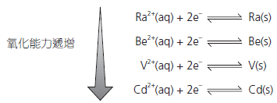

所以，Cd2+(aq) 離子是最強的氧化劑。

8. C. 4Al(s) + 3O2(g)  2Al2O3(s)

從方程式可知，4 摩爾的Al 會與3 摩爾的O2 反應，生成2 摩爾的Al2O3。

在反應過程中，*N* 摩爾的Al 會與*N* 摩爾的O2 反應。因此，O2 是過量的。Al 的量決定

生成的Al2O3 的量。

生成的Al2O3 的摩爾數 = *N* 摩爾

9. B.

|  |  |  |  |  |
| --- | --- | --- | --- | --- |
| **選項** | **反應物** | **生成水的**  **摩爾數** | **放出的熱**  **(kJ)** | **備註** |
| A | 20 cm3 的1 mol dm–3 HNO3(aq) 和 20 cm3 的 1 mol dm–3 KOH(aq) | 0.02 | 1.14 | 強酸與強鹼的標準  中和焓變是  –57 kJ mol–1. |
| B | 20 cm3 的1 mol dm–3 H2SO4(aq) 和 20 cm3 的 2 mol dm–3 KOH(aq) | 0.04 | 2.28 |
| C | 20 cm3 的1 mol dm–3 (COOH)2(aq) 和 20cm3 的 2 mol dm–3 KOH(aq) | 0.04 | <2.28 | 弱酸與強鹼的標準  中和焓變少於  –57 kJ mol–1. |
| D | 20 cm3 的1 mol dm–3 CH3COOH(aq) 和 20 cm3 的 1 mol dm–3 KOH(aq) | 0.02 | <1.14 |

10. D. 與NaOH(aq) 共熱時，(NH4)2SO4(aq) 會釋出氨氣。

FeSO4(aq) 會與NaOH(aq) 反應生成綠色沉澱物。

11. D. 硝酸鈉可溶於水。

要製備硝酸鈉，先利用滴定法找出需要多少稀硝酸才能完全中和某一體積的氫氧化鈉溶

液。

把相同體積的稀硝酸和氫氧化鈉溶液混合，得出純淨的硝酸鈉溶液。

從溶液獲取晶體。

12. D. Pb2+(aq) 與 CO32–(aq) 反應，會生成白色沉澱物。

Pb2+(aq) + CO32–(aq)  PbCO3(s)

13. D.

14. C. 根據兩個電池的電壓，可以推斷金屬Y 較金屬X 容易形成離子。

以金屬Y 取代圖1 所示裝置中的Cu，得出以下的電池。

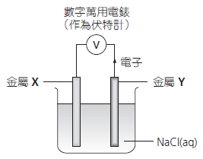

金屬Y 失去電子，即是氧化作用在金屬Y 上發生，所以金屬Y 作為陽極。

15. A. 氯離子會在電極X 上放電。

2Cl-(aq)  Cl2(g) + 2e-

|  |  |
| --- | --- |
| **化合物** | **沸點 (℃)** |
| P | 36 |
| Q | 10 |
| R | 118 |
| S | 82 |

16. B.

除范德華力外，在R 和S 中還有氫鍵，所以R 和S 的沸點較P 和Q 的高。

與Q 相比，P 的分子有較大的表面面積，分子之間的接觸面較大，所以P 的分子之間的范

德華力較強，P 的沸點較Q 的高。

同樣理由，R 的沸點亦較S 的高。

17. B. 選項C ⎯ 電解濃鹽水會生成氯氣、氫氧和氫氧化鈉溶液。氯氣與氫氧化鈉溶液反應生成次

氯酸鈉。

18. A. Δ*H*~~O~~c = ΣΔ*H*~~O~~f [生成物] – ΣΔ*H*~~O~~f [反應物]

= Δ*H*~~O~~f [B2O3(s)] + 3 × Δ*H*~~O~~f [H2O(l)] – Δ*H*~~O~~f [B2H6(g)]

= [(–1 274) + 3(–286) – (+36)] kJ mol-1

= –2 168 kJ mol-1

19. A. (1) 會生成氫氣。

(2) 第II 族金屬的密度較水的高，所以它們會沉於水中。

(3) 會生成鹼性溶液。甲基橙試液會變黃色。

20. A. (3) 利用經陽極電鍍的鋁來製造飲品罐子不能減少飲品罐子的密度。

21. A. (3) 三氯化磷分子呈三角錐體形。

22. D. NaOH(aq) 是強鹼，NH3(aq) 則是弱鹼。

(1) 0.1 mol dm–3 NaOH(aq) 的pH 值較 0.1 mol dm–3 NH3(aq) 的高。

(2) 強酸和強鹼的中和焓變較強酸和弱鹼的中和焓變高。

因此，10 cm3 的 0.1 mol dm–3 HCl(aq) 和 10 cm3 的 0.1 mol dm–3 NaOH(aq) 反應的温

度變化較 10 cm3 的 0.1 mol dm–3 HCl(aq) 和 10 cm3 的 0.1 mol dm–3 NH3(aq) 的高。

(3) 0.1 mol dm–3 NaOH(aq) 所含可自由流動的離子較 0.1 mol dm–3 NH3(aq) 所含的多。因

此，利用 0.1 mol dm–3 NaOH(aq) 作電解質時燈泡會較光亮。

23. A. (1) Cl–(aq) 與 AgNO3(aq)反應生成白色沉澱物，Br–(aq) 則會生成奶白色沉澱物。

Ag+(aq) + X-(aq)  AgX(s) (X是Cl或Br.)

(2) 只有 Br–(aq) 能與Cl2(aq) 生成棕黃色溶液。

Cl2(aq) + 2Br-(aq)  2Cl-(aq) + Br2(aq)

(3) Cl–(aq) 和 Br–(aq)都不會與 I2(aq) 反應。

24. C. 廢氣通過催化轉化器時，其中的氮氧化物、一氧化碳和未經燃燒的烴會轉化成相對地無害

的氮、二氧化碳和水。

二氧化碳是温室氣體，因此在使用汽油驅動的汽車中安裝催化轉化器不能減低温室效應。

**第二部分**

25. D. 温度增加時，粒子碰撞的頻率和能量均會上升。

26. B. 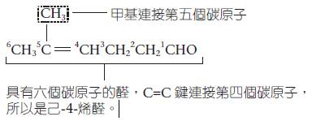

27. C. ClCH2CHClCH=CH2並沒有順- 反異構體，因為 C=C鍵的其中一個碳原子與兩個相同的氫

原子鍵合。

∗

ClCH2CHClCH=CH2 含有手性碳，所以它有兩個對映異構體。

28. A. 選項A — 薄荷醇的分子式是 C10H20O。

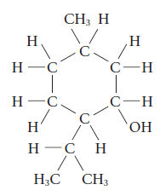

選項B — 薄荷醇只微溶於水。

選項C — 薄荷醇含有三個手性碳，它具旋光性。

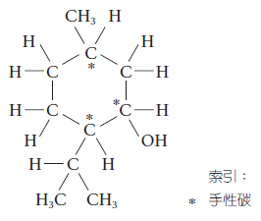

選擇D — 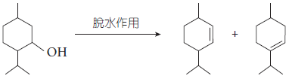

29. C. *步驟*1

CH3CH2COCH3（一種酮）還原會生成 CH3CH2CH(OH)CH3（二級醇）。

*步驟*2

CH3CH2CH(OH)CH3 脫水會生成 CH3CH2CH=CH2（副生成物）和 CH3CH=CHCH3（主生

成物）。

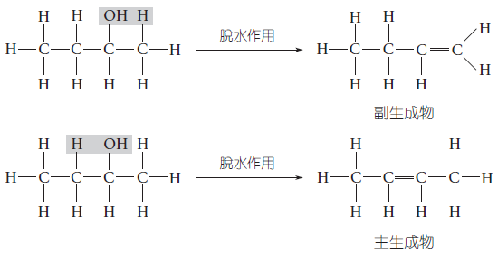

CH3CH=CHCH3 是較多取代的烯，所以是脫水作用的主生成物。

*步驟*3



30. C. 加入固體氫氧化鈉，氫氧離子會與氫離子反應生成水。因此，氫離子的濃度下降。

體系會對此作出調節來減低影響。淨正向反應會發生以生成更多的氫離子，平衡位置向右

移，所以，OCl–(aq) 離子的濃度上升。

31. B. (1) 和 (2) X 和Y 是一對對映異構體，所以它們具有相同的性質。

(3) X 和Y 都具旋光性。其中一個會令平面偏振光的偏振面沿順時針方向偏轉；

另一個則令其沿逆時針方向偏轉。

32. C. (1) CH3CH2CHO是一種醛。與酸化Na2Cr2O7(aq)共熱時會被氧化成CH3CH2COOH（一種

羧酸）。

(2) CH3COCH3 是一種酮，它不會被氧化。

(3) CH3CH(OH)CH3是一種兩級醇。與酸化Na2Cr2O7(aq)共熱時會被氧化CH3COCH3（一

種酮）。

33. A. (3) 在*步驟2* 中，需要用濃H2SO4(l) 作為催化劑。

34. C. (2) Y 是酸性氧化物。

35. C. 催化劑不能改變反應中生成物的量。

36. B.

**乙部**

**第一部分**

1. (a) 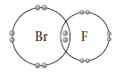 (1)

(b) (i) 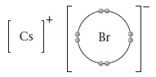 (1)

(ii) 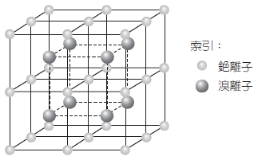 (1)

(iii) 在化合物Y 中，離子藉着強大的離子鍵互相連結在一起。 (1)

固體化合物Y 受到敲打時會令其中的離子移動，導致帶相同電荷的離子聚在一起。離

子之間的排斥會令固體裂開。 (1)

2. (a) 用來移除一些附在沉澱物的可溶雜質。 (1)

(b) Cu(OH)2(s)  CuO(s) + H2O(g) (1)

(c) 黃銅  Cu(OH)2  CuO

1.73 g 1.33 g

獲取的CuO 的摩爾數 = 

= 0.0167 mol (1)

= 在黃銅內Cu 的摩爾數

黃銅內Cu 的質量 = 0.0167 mol x 63.5 g mol–1

= 1.06 g

黃銅內Cu 的質量百分比 = 

= 61.3% (1)

∴ 黃銅樣本內銅的質量百分比是 61.3%。

2. (d) (i) 在銅內，離域「電子海」包圍着正銅離子的三維結構。 (1)

離域電子和正銅離子之間的引力把整個結構連結起來。 (1)

因為銅含有可自由流動的離域電子，所以銅是優良的導電體。 (1)

|  |  |
| --- | --- |
| **化學知識分數** | **對應可得傳意分數** |
| 0 至 1 | 0 |
| 2 至 3 | 以容易明白之完整句子作答，  可得1 分；否則得0 分。 |

(ii) 以下任何一項：

|  |  |
| --- | --- |
| **方法** | **運作原理** |
| • 製造不銹鋼 (1) | 鉻能提供犧牲性保護(1) |
| • 鍍鋅 (1)  • 鍍錫 (1)  • 塗上油漆 (1) | 防止鐵與氧和水接觸 (1) |
| • 犧牲性保護(1) | 涉及金屬較鐵易被腐蝕(1) |

3. (a)  (1)

(b) (i) 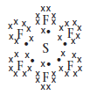 (1)

(ii) 八隅體規則並不適用於SF6 分子，因為中心的硫原子有12 個最外層電子。 (1)

(c) (i) 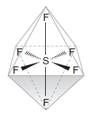 (1)

中心的硫原子的最外層電子具有六對鍵合電子，它們互相排斥，距離越遠越好。 (1)

這六對電子對相互距離最遠的排佈是八面體形。 (1)

(ii) 因為八面體形的對稱性，六個相同鍵的偶極矩會互相抵消。 (1)

4. (a) 加入硫酸時，它分別以沉澱作用及中和作用耗用鋇離子和氫氧離子。 (1)

Ba(OH)2(aq) + H2SO4(aq)  BaSO4(s) + 2H2O(l) (1)

到達當量點時，所有鋇離子和氫氧離子都被耗盡，所以反應混合物的導電性降至接近零。

(1)

(b) 15.0 cm3 (1)

(c) Ba(OH)2(aq) + H2SO4(aq)  BaSO4(s) + 2H2O(l)

? mol dm–3 1.00 mol dm–3

100.0 cm3 15.0 cm3

15.0 cm3溶液中H2SO4 的摩爾數

= 溶液的摩爾濃度 x 溶液的體積

= 1.00 mol dm–3 x 

= 0.0150 mol (1)

從方程式可知，要完全中和1 摩爾的 Ba(OH)2，需要1 摩爾的 H2SO4。

∴ 100.0 cm3溶液中Ba(OH)2 的摩爾數 = 0.0150 mol

氫氧化鋇溶液的摩爾濃度

= 

=  (1)

= 0.150 mol dm–3 (1)

∴ 氫氧化鋇溶液的濃度為 0.150 mol dm–3

5. (a) 鎳 (1)

(b) 在電極X 上：

O2(g) + 2H2O(l) + 4e-  4OH-(aq) (1)

在電極Y 上：

H2(g) + 2OH-(aq)  2H2O(l) + 2e- (1)

(c) 電極X 是陰極。 (1)

還原作用在X 上發生。 (1)

5. (d) 以下任何兩項：

• 它們不會釋出空氣污染物，水是唯一的生成物。 (1)

• 它們的能量轉換效率高。 (1)

• 在有氫氣和氧氣不斷供應的情況下，它們可以持續運作。 (1)

(e) 以下任何一項：

• 用來製造電極的物料昂貴。 (1)

• 製造電池時會產生有毒的副產品。 (1)

• 需要使用能抵受高壓的容器來貯存氫以供電池使用，當中涉及安全問題。 (1)

• 只能用化石燃料才能生產廉價的氫，使用燃料電池無助保護化石燃料資源。 (1)

6. (a) (i) 底部 (1)

(ii) 頂部 (1)

(b) C21H44  3C2H4 + 2C3H6 + C9H20 (1)

(c) (i) 加成聚合作用 (1)

(ii) 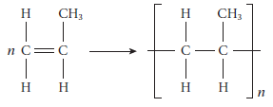 (1)

(iii) 聚丙烯是長鏈分子， (1)

分子間的范德華力很強。 (1)

7. (a) 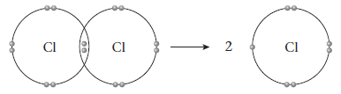 (1)

(b) 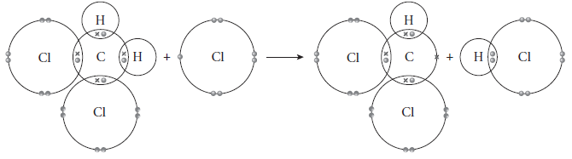 (1)

7. (b) 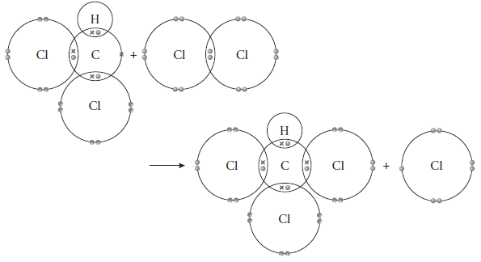 (1)

(c) 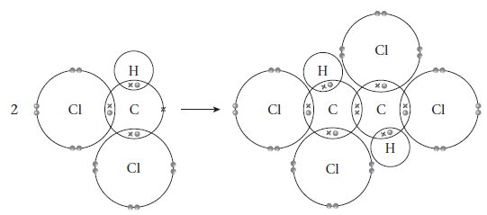 (1)

(d) 反應條件 — 紫外光 / 陽光 / 熱 (1)

取代反應 (1)

8. (a) 放出的熱

= 103.0 g x 4.30 J g–1 K–1 x 12.2 K

= 5 400 J

= 5.40 kJ (1)

所用的Mg(OH)2(s) 的摩爾數

= 

= 0.0600 mol

反應焓變

= 

= –90.0 kJ mol–1 (1)

∴ 氫氧化鎂與氫氯酸的反應焓變是–90.0 kJ mol–1

8. (b) (i) Mg(s) + H2(g) + O2(g)  Mg(OH)2(s) (1)

(ii) 已知以下過程的Δ*H* 值：

(1) Mg(OH)2(s) + 2HCl(aq)  MgCl2(aq) + 2H2O(l) Δ*H* = –90 kJ mol–1

(2) Mg(s) + 2HCl(aq)  MgCl2(aq) + H2(g) Δ*H* = –413 kJ mol–1

(3) H2(g) + O2(g)  H2O(l) Δ*H* = –286 kJ mol–1

把方程式(1) 左右方對調，得出方程式(1)’。如以下所示把方程式合併，消去左右兩

方相同的項目，便得出由其成分元素生成Mg(OH)2 的方程式。

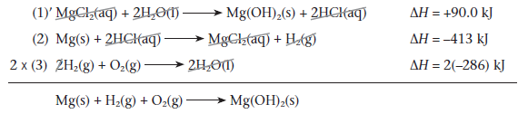

根據赫斯定律，

Δ*H*f[Mg(OH)2(s)] = [+90.0 + (–413) + 2( –286)] kJ mol–1 (2)

= –895 kJ mol–1 (1)

∴ 氫氧化鎂的生成焓變是–895 kJ mol–1

**第二部分**

9. (a) 硅具有巨型共價結構。 (1)

要熔解硅，需要大量的熱來破壞原子間的共價鍵。 (1)

(b) 磷以P4 分子的形式存在，硫以S8 分子的形式存在，氯則以Cl2 分子的形式存在。 (1)

一個分子所具的電子數目增加，分子間的范德華力的強度便會上升。 (1)

所以范德華力的強度的排序是：S8 > P4 > Cl2。 (1)

10. (a) 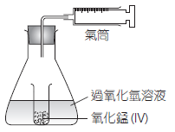 (1)

(b) (i) 2H2O2(aq)  2H2O(l) + O2(g) (1)

10. (b) (ii) H2O2的摩爾數 = 0.050 mol dm–3 x 

= 0.0050 mol (1)

從方程式可知，2 摩爾的H2O2 分解會生成1 摩爾的O2。

即是 O2的摩爾數 = 

= 0.0025 mol

生成的O2 的體積 = 0.0025 mol x 24.0 dm3 mol–1

= 0.060 dm3

= 60 cm3 (1)

(iii) 找出在第10 分鐘一刻曲線的切線的斜率。 (1)

(c) (i) 分解的初速會下降，因為使用的過氧化氫溶液的濃度較低。 (1)

(ii) 生成的氧的總體積會上升，因為使用的過氧化氫的摩爾數增加。 (1)

11. (a) 濃氯化鈉溶液 (1)

(b) (i) 把碳酸氫鈉溶液加入酸中。 (1)

發生泡騰現象。 (1)

(ii) 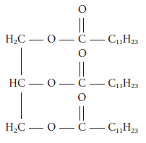 (1)

(iii) C11H23COO–Na+ (1)

11. (b) (iv) 生成乳狀物。 (1)

肥皂粒子含有可溶於油的烴「尾部」和可溶於水的陰離子「頭部」。 (1)

把水和油的混合物搖勻時，會形成油微滴。 每滴油微滴在水中都被肥皂粒子的陰離子「頭部」包圍。 (1)

陰離子「頭部」互相排斥，防止油微滴聚合。 (1)

所以，油微滴會留在水中，形成乳狀物。

|  |  |
| --- | --- |
| **化學知識分數** | **對應可得傳意分數** |
| 0 至 2 | 0 |
| 3 至 4 | 以容易明白之完整句子作答，  可得1 分；否則得0 分。 |

12. (a) 鐵較便宜。/ 鐵是更好的催化劑。 (1)

(b) 壓強增加，平衡位置會向氣體的摩爾數較少的一方移動。 (1)

平衡會向右移動。 (1)

(c) 好處 — 產率高 (1)

壞處 — 反應速率低 (1)

(d) 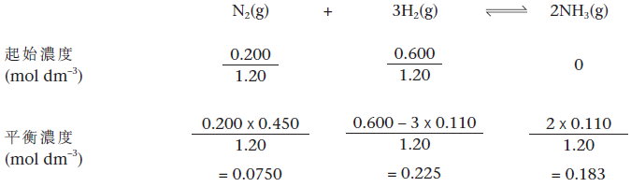 (1)

Kc = 

=  (1)

= 39.2 dm6 mol–2 (1)

**試卷二**

**甲部 工業化學**

1. (a) (i) 量度反應混合物的吸光度到達某個水平所需的時間。 (1)

沿自碘的棕色的深度在反應進行時逐漸上升。 (1)

(ii) 可以利用 作為初速。

從實驗1 和2 可知，S2O82–(aq) 離子的濃度下降一半時，初速亦下降一半。

∴ 反應中S2O82–(aq) 離子的反應級數是1。 (1)

從實驗2 和3 可知，I–(aq) 離子的濃度下降一半時，初速亦下降一半。

∴ 反應中I–(aq) 離子的反應級數是1。 (1)

速率 = *k*[I–(aq)][ S2O82–(aq)] (1)

(iii) (1) S2O82-(aq) + 2Fe2+(aq)  2SO42-(aq) + 2Fe3+(aq) (1)

2I-(aq) + 2Fe3+(aq)  I2(aq) + 2Fe2+(aq) (1)

(2) 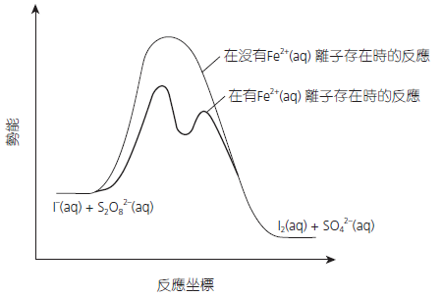 　 (1)

（較低活化能的能線圖1 分；反應物與生成物之間的兩個能量「峰」1 分 ）(2)

(3) Fe3+(aq) 離子與I–(aq) 離子先進行反應。 (1)

(b) (i) 原子經濟（%）= 

=  (1)

= 86.6% (1)

1. (b) (ii) 以下任何兩項：

• 較少副生成物/ 較高原子經濟 (1)

• 較少有毒 / 腐蝕性 / 有害 / 危險的副生成物 (1)

• 較少有毒 / 腐蝕性 / 有害 / 危險的反應物 (1)

• 較便宜的起始物料 / 起始物料較易獲取 (1)

• 較少步驟 / 只需一個步驟 (1)

(c) (i) 甲醇分子含有一個碳原子，所以甲醇可以作為很多含較大碳原子數目的化合物的起始

物料。 (1)

(ii) 合成氣可以由甲烷的水蒸汽重整來獲取。 (1)

CH4(g) + H2O(g)  CO(g) + 3H2(g) (1)

(iii) CO(g) + 2H2(g)  CH3OH(g) (1)

以下任何兩項：

• 200 至 300oC (1)

• 50 至 100 個大氣壓強 (1)

• 銅和鋅氧化物作為催化劑 (1)

**乙部 物料化學**

2. (a) (i) 縮合聚合作用是單體分子互相重複連結，生成聚合物分子的反應。 (1)

在反應中，一定有細小分子釋出。 (1)

(ii) 每個單體分子都有兩個官能基（或兩個反應位）。 (1)

(iii) 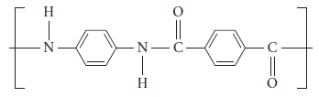 (1)

(iv) (1) 尼龍-6,6 沒有交鍵。 (1)

(2) 凱庫勒的聚合物鏈含有苯環。這些環防止鏈的轉動，令聚合物鏈較剛挺。 (1)

聚合物鏈可以更有規律地排列。 (1)

相鄰聚合物分子苯基間的芳香堆積作用亦增加凱庫勒的強度。 (1)

(3) 會釋出有毒氣體/ 氮氧化物/ 一氧化碳/ 氰化氫/ 煙灰。 (1)

(b) (i) 晶胞是晶體中最小的單位，把晶胞重複並置，就可構成整個結構。 (1)

2. (b) (ii) 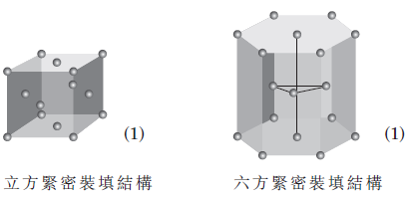

(iii) 每個銅晶胞內所含的銅原子數目

= [(6 x) + (8 x  )] (1)

= 4

(iv) 在金屬中，帶正電荷的離子被自由流動的「電子海」包圍。 (1)

施加壓力時，離子層會互相滑過，而不會破壞金屬鍵。 (1)

陶瓷具有共價鍵。 (1)

施加壓力時，原子無法作相對的滑動，所以陶瓷會維持形狀，直至碎裂。 (1)

(c) • 使用可再生供料。 (1)

• 避免使用危險的化學品。 (1)

• 在略高於室温和大氣壓強下進行合成，可節省能量和令過程更安全。 (1)

**丙部 分析化學**

3. (a) (i) 以下任何一項：

• 所有受分析物種被耗盡時，需有容易觀察到的變化（即是有適當的指示劑以供使

用）。 (1)

• 該反應必須要接近完成。 (1)

• 該反應的速率必須夠快。 (1)

(ii) 利用澱粉溶液作為指示劑。 (1)

把I2(aq) 加入在錐形瓶中的無色溶液，直至出現持續的藍黑色。 (1)

3. (a) (iii) C6H8O6(aq) + I2(aq)  C6H6O6(aq) + 2H+(aq) + 2I–(aq)

在1.00 dm3 中? g 0.0288 mol dm3

25.0 cm3 19.80 cm3

在19.80 cm3 的溶液中I2 的摩爾數

= 0.0288 mol dm–3 x 

= 5.70 x 10–4 mol (1)

從方程式可知，1 摩爾的抗壞血酸會與1 摩爾的 I2 反應。

即是在25.0 cm3 的西柚汁中抗壞血酸的摩爾數 = 5.70 x 10–4 mol (1)

西柚汁中抗壞血酸的濃度 = = 0.0228 mol dm–3 (1)

西柚汁中抗壞血酸的濃度（以 g dm–3 作為單位）

= 0.0228 mol dm–3 x 176.0 g mol–1

= 4.01 g dm–3 (1)

∴ 每1.00 dm3 的西柚汁樣本含4.01 g 的抗壞血酸。

(b) (i) *R*f = 

= 

= 0.78 (1)

(ii) 以下任何一項：

• 阿士匹靈比T 更溶於乙酸乙酯中。 (1)

• 固定相對T 的吸附較對阿士匹靈的強。 (1) (iii) 把樣本溶於有機溶劑二氯甲烷。 (1)

把所得的溶液與氫氧化鈉水溶液在分液漏斗中一起搖勻。 (1)

收集水液層。 (1)

把稀氫氯酸加入水液層中，以重獲阿士匹靈，然後利用過濾法收集所獲得的阿士匹

靈。 (1)

3. (c) (i) 以下任何兩項：

• 紅外光譜在2 500 至 3 670 cm–1 沒有強的吸收光帶，顯示X 不含O–H 官能

基。 (1)

• 在1 250cm–1 附近的紅外吸收光帶，與C–O 鍵的振動相關。 (1)

• 在1 750cm–1 附近的紅外吸收光帶，與C=O 鍵的振動相關。 (1)

• X 對2,4-二硝基苯肼的測試呈陰性結果，顯示X 不含醛基或酮基。 (1)

X可能含有酯官能基。 (1)

(ii) (1) 在m/z = 74 處的是分子離子峰。 (1)

(2) CH3CO+ 離子 (1)

(iii) 74 與 43 的差是31，所以，在m/z = 43 處的峰，很可能是由分子離子失去OCH3 碎

塊生成的離子所導致。 (1)

因此，化合物X 應有一個–OCH3 基團。

化合物X 的一個可能結構是CH3COOCH3。 (1)